skside_sh_wmf

|  |  |
| --- | --- |
| Møteinnkalling | Oppvekst og levekår  Eiganes skole  Postadr.: Duesvei 35, 4023 Stavanger  Besøksadr.: Duesvei 35  Telefon: 51912051  E-post: www.stavanger.kommune.no  Org.nr.: NO 964 965 226 |

|  |  |  |
| --- | --- | --- |
| **Gruppe:** | Driftsstyret Eiganes skole | |
| **Møtested:** | Møterom i adm. fløyen. | |
| **Møtedato/ -tid:** | Mandag 5.februar 2018, kl 16.00. | |
| **Møteleder** | Siw Knutsen |  |
| **Deltakere:** | Siw Knutsen, driftsstyreleder   |  | | --- | | Colin Pritchard-Davies, rektor  Kyrre Knudsen-foreldrerepresentant, skole  Rune Hagen, foreldrerepresentant, ESA  Helge Torgersen, Verneombud  Inger Marie Torstrup - representant for andre ansatte  Maren Angel Høivik 7A, elevrepresentant  Mille Hamre 6A, elevrepresentant | | Elin Håland, ESA | | Kristin Torp- representant for undervisningspersonalet  Anette Faane Aasbø - kommunalt oppnevnt representant. | | |
| **Forfall:** |  | |
| **Kopi til:** | Oppvekst og levekår v/Bjarne Birkeland  Skolens hjemmeside | |

|  |  |  |  |
| --- | --- | --- | --- |
| **REFERANSE** | **ARKIVNR** | **JOURNALNR** | **DATO** |
| CPD |  |  | 12.01.2018 |

**Faste poster:**

1

Godkjenning av referat fra sist møte.

2

Godkjenning av innkalling og sakliste.

3

Nytt fra elevrådet. Elevrepresentanter orienterer.



4

Nytt fra FAU, v/FAU-leder



5

Nytt fra skolen v/rektor.

* Reflekskonkurransen – to klasser, 2B og 3A, ble premiert. Samarbeid mellom FAU og skolen.
* Evaluering av refleksaksjonen.
  + Ser at informasjonen ut til foreldrene ikke var god nok.
  + Elevene var flinke til å bruke både refleks, hjelm og lys på sykkelen. Foreldre og ansatte delte ut reflekser til elevene.
* Evaluering av julegudstjenesten i Stavanger Domkirke – torsdag 7.desember.
  + 3.trinn hadde i samarbeid med presten ansvar for julegudstjenesten. Flott sang og spill i kirken. Resten av skolen var eksemplariske. Det var en flott gudstjeneste.
  + Mange foreldre og besteforeldre stilte opp og deltok på gudstjenesten.
  + Ingen gikk inn i kirken før elevene fikk satt seg – det fungerte godt.
* På førstetrinn ble en elev plaget av medelever (i desember). Dette er tatt opp med alle involverte foreldre, og det har vært et godt samarbeid mellom lærer, elever og foresatte.
* Veldig god stemning på skolen, både blant de voksne og blant elevene.
* Vi vil søke om å bli praksisskole. 5 lærere har sagt at de kan være praksisveiledere og fullføre nødvendig skolering (15 studiepoeng). En søker om å være praksisskole for fire år av gangen.

6

Nytt fra SFO v/ SFO – leder.

7

Nytt fra ESA v/ avdelingsleder.

8

**HMS-saker:**

**Avvik:** Synergi



9

**Trafikk**

* Hvordan fungerer vaktordningen om morgenene?

| **Sak nr:** |  |  |
| --- | --- | --- |

**1/2018:**

**Økonomi:**

* Rapport legges fram i møtet.
* Skolen har ved utgangen av 2017 et underforbruk. Noe av det er midler som er satt av til planlagt studietur for de ansatte i april 2018.

**Forslag til vedtak:**Driftsstyret tar informasjonen til etterretning.

**2/2017**

**Nasjonale prøver**

I forrige driftsstyremøte var nasjonale prøver satt opp som sak. Resultatene forelå kort tid etter møtet, derfor tas dette opp som sak på nytt.

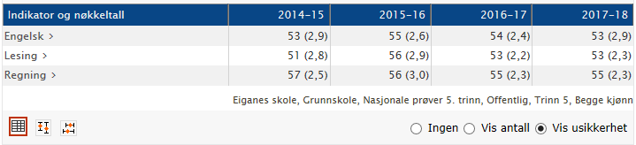

**Engelsk**

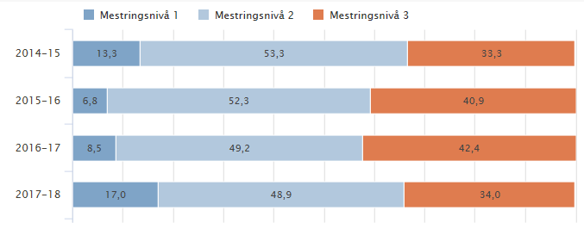

**Lesing**

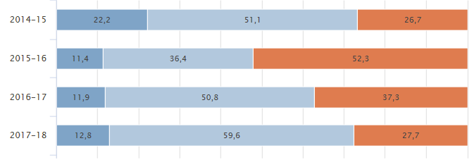

**Regning**

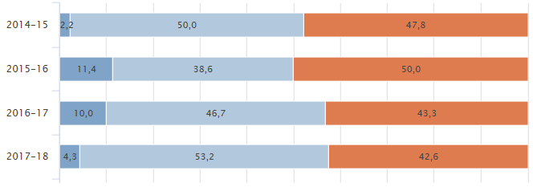

**Forslag til vedtak:**Driftsstyret tar informasjonen til etterretning.

**3/2017:**

* **Skolerute – se vedlegg 1**

**Forslag til vedtak:**

Eiganes skole følger Stavanger kommune sin skolerute. I tillegg legges de to resterende planleggingsdagene for undervisningspersonellet til 13. og 14.august. For øvrige ansatte legges den siste planleggingsdagen til tirsdag 14.august.

**4/2017**

**Foreldreundersøkelsen 2017**

* Svarprosent: 63%
  + Denne gangen ble undersøkelsen gjort helt digital. Den ble sendt ut per mail og per sms, med mulighet til å svare på pc eller smarttelefon/nettbrett.
* Resultatet på foreldreundersøkelsen gås gjennom på møtet og legges ved som eget vedlegg. Vedlegg 2

**Forslag til vedtak:**Opprette en arbeidsgruppe som ser på hvordan vi kan øke svarprosenten på den årlige foreldreundersøkelsen.

**5/2017**

**Elevundersøkelsen – 5.-7.trinn**

* Resultatet på elevundersøkelsen gås gjennom på møtet og legges ved som eget vedlegg. Vedlegg 3

**Forslag til vedtak:**  
Driftsstyret tar informasjonen til etterretning.

**5/2017**

**Skitur til Hunnedalen for hele skolen**

* FAU søkte om midler og fikk innvilget kroner 60.000,- av Sandnes sparebank til skitur og eventuelt til innkjøp av skiutstyr som skolen kan ha stående til de som ikke har eget utstyr.
* Skolen har undersøkt pris for busser til alle elever og ansatte. Foreløpig estimat er kroner 70.000. Skolen dekker det overskytende.
* Elevrådet har fått i oppgave å se på mulighetene for å samle inn fint brukt skiutstyr.
* Skolen foreslår å arrangere skitur i løpet av uke 11, med utgangspunkt i onsdag14.mars.
* Se på muligheten for å forlenge dagen noe. Den tiden kan avspaseres på et annet tidspunkt i løpet av skoleåret.

**Forslag til vedtak:**  
Skolen fortsetter planlegging av felles skitur til Hunnedalen for hele skolen i uke 11. Elevrådet jobber videre med å se på muligheten for å samle inn fint utstyr.

**7/2017**

**Eventuelt**

**Vedlegg 1**

|  |  |  |  |  |  |  |  |  |  |  |  |  |  |  |  |  |  |  |  |  |  |  |  |  |  |  |  |  |  |  |  |  |  |  |  |  |  |  |  |  |  |  |  |  |  |  |  |  |  |  |  |  |  |  |  |  |  |  |  |  |  |  |  |  |  |  |  |  |  |  |  |  |  |  |  |  |  |  |  |  |  |  |  |  |  |  |  |  |  |  |  |  |  |  |  |  |  |  |  |  |  |  |  |  |  |  |  |  |  |  |  |  |  |  |  |  |  |  |  |  |  |  |  |  |  |  |  |  |  |  |  |  |  |  |  |  |  |  |  |  |  |  |  |  |  |  |  |  |  |  |  |  |  |  |  |  |  |  |  |  |  |  |  |  |  |  |  |  |  |  |  |  |  |  |  |  |  |  |  |  |  |  |  |  |  |  |  |  |  |  |  |  |  |  |  |  |  |  |  |  |
| --- | --- | --- | --- | --- | --- | --- | --- | --- | --- | --- | --- | --- | --- | --- | --- | --- | --- | --- | --- | --- | --- | --- | --- | --- | --- | --- | --- | --- | --- | --- | --- | --- | --- | --- | --- | --- | --- | --- | --- | --- | --- | --- | --- | --- | --- | --- | --- | --- | --- | --- | --- | --- | --- | --- | --- | --- | --- | --- | --- | --- | --- | --- | --- | --- | --- | --- | --- | --- | --- | --- | --- | --- | --- | --- | --- | --- | --- | --- | --- | --- | --- | --- | --- | --- | --- | --- | --- | --- | --- | --- | --- | --- | --- | --- | --- | --- | --- | --- | --- | --- | --- | --- | --- | --- | --- | --- | --- | --- | --- | --- | --- | --- | --- | --- | --- | --- | --- | --- | --- | --- | --- | --- | --- | --- | --- | --- | --- | --- | --- | --- | --- | --- | --- | --- | --- | --- | --- | --- | --- | --- | --- | --- | --- | --- | --- | --- | --- | --- | --- | --- | --- | --- | --- | --- | --- | --- | --- | --- | --- | --- | --- | --- | --- | --- | --- | --- | --- | --- | --- | --- | --- | --- | --- | --- | --- | --- | --- | --- | --- | --- | --- | --- | --- | --- | --- | --- | --- | --- | --- | --- | --- | --- | --- | --- | --- | --- | --- | --- | --- | --- |
| |  |  |  |  |  |  |  |  |  | | --- | --- | --- | --- | --- | --- | --- | --- | --- | | **August 2018** | | | | | | | | | | **Uke** | **Ma** | **Ti** | **On** | **To** | **Fr** | **Lø** | **Sø** |  | | *31* |  |  | 1 | 2 | 3 | 4 | 5 |  | | *32* | 6 | 7 | 8 | 9 | 10 | 11 | 12 |  | | *33* | 13 | 14 | **15** | **16** | **17** | 18 | 19 |  | | *34* | **20** | **21** | **22** | **23** | **24** | 25 | 26 |  | | *35* | **27** | **28** | **29** | **30** | **31** |  |  |  | | |  |  |  |  |  |  |  |  |  | | --- | --- | --- | --- | --- | --- | --- | --- | --- | | **Januar 2019** | | | | | | | | | | **Uke** | **Ma** | **Ti** | **On** | **To** | **Fr** | **Lø** | **Sø** |  | | *1* |  | **1** | **2** | **3** | **4** | 5 | 6 |  | | *2* | **7** | **8** | **9** | **10** | **11** | 12 | 13 |  | | *3* | **14** | **15** | **16** | **17** | **18** | 19 | 20 |  | | *4* | **21** | **22** | **23** | **24** | **25** | 26 | 27 |  | | *5* | **28** | **29** | **30** | **31** |  |  |  |  | |  |  |  |  |  |  |  |  |  | | |  |  |  |  |  |  |  |  |  | | --- | --- | --- | --- | --- | --- | --- | --- | --- | | **Februar 2019** | | | | | | | | | | **Uke** | **Ma** | **Ti** | **On** | **To** | **Fr** | **Lø** | **Sø** |  | | *5* |  |  |  |  | **1** | 2 | 3 |  | | *6* | **4** | **5** | **6** | **7** | **8** | 9 | 10 |  | | *7* | **11** | **12** | **13** | **14** | **15** | 16 | 17 |  | | *8* | **18** | **19** | **20** | **21** | **22** | 23 | 24 |  | | *9* | **25** | **26** | **27** | **28** |  |  |  |  | |
| |  |  |  |  |  |  |  |  |  | | --- | --- | --- | --- | --- | --- | --- | --- | --- | | **September 2018** | | | | | | | | | | **Uke** | **Ma** | **Ti** | **On** | **To** | **Fr** | **Lø** | **Sø** |  | | *35* |  |  |  |  |  | 1 | 2 |  | | *36* | **3** | **4** | **5** | **6** | **7** | 8 | 9 |  | | *37* | **10** | **11** | **12** | **13** | **14** | 15 | 16 |  | | *38* | **17** | **18** | **19** | **20** | **21** | 22 | 23 |  | | *39* | **24** | **25** | **26** | **27** | **28** | 29 | 30 |  | | **Fri- og feriedager**   |  |  | | --- | --- | | 1.8.  15.8.  16.8.  8.- 14.10.  16.11.  21.12.- 2.1.  2.1.  3.1.  25.2. - 3.3.  15. - 23.4.  1.5.  17.5.  30.5.  31.5.  10.6.  21.6. | SFO-oppstart  Fri-/planlegg.dag  Skolestart  Høstferie  Fri-/planlegg.dag  Juleferie  Fri-/planlegg.dag  Første dag etter jul Vinterferie  Påskeferie  Off.høytidsdag  Grunnlovsdag  Kristi Himmelfart  Fridag  2. pinsedag  Siste skoledag |   **Første skoledag 16. august**  Elevene på 1.trinn starter kl.09.00  Elevene på 2.-7.trinn starter kl. 08.30 | |  |  |  |  |  |  |  |  |  | | --- | --- | --- | --- | --- | --- | --- | --- | --- | | **Mars 2019** | | | | | | | | | | **Uke** | **Ma** | **Ti** | **On** | **To** | **Fr** | **Lø** | **Sø** |  | | *9* |  |  |  |  | **1** | 2 | 3 |  | | *10* | **4** | **5** | **6** | **7** | **8** | 9 | 10 |  | | *11* | **11** | **12** | **13** | **14** | **15** | 16 | 17 |  | | *12* | **18** | **19** | **20** | **21** | **22** | 23 | 24 |  | | *13* | **25** | **26** | **27** | **28** | **29** | 30 | 31 |  | |
| |  |  |  |  |  |  |  |  |  | | --- | --- | --- | --- | --- | --- | --- | --- | --- | | **Oktober 2018** | | | | | | | | | | **Uke** | **Ma** | **Ti** | **On** | **To** | **Fr** | **Lø** | **Sø** |  | | *40* | **1** | **2** | **3** | **4** | **5** | 6 | 7 |  | | *41* | **8** | **9** | **10** | **11** | **12** | 13 | 14 |  | | *42* | **15** | **16** | **17** | **18** | **19** | 20 | 21 |  | | *43* | **22** | **23** | **24** | **25** | **26** | 27 | 28 |  | | *44* | **29** | **30** | **31** |  |  |  |  |  | | |  |  |  |  |  |  |  |  |  | | --- | --- | --- | --- | --- | --- | --- | --- | --- | | **April 2019** | | | | | | | | | | **Uke** | **Ma** | **Ti** | **On** | **To** | **Fr** | **Lø** | **Sø** |  | | *14* | **1** | **2** | **3** | **4** | **5** | 6 | 7 |  | | *15* | **8** | **9** | **10** | **11** | **12** | 13 | 14 |  | | *16* | **15** | **16** | **17** | **18** | **19** | 20 | 21 |  | | *17* | **22** | **23** | **24** | **25** | **26** | 27 | 28 |  | | *18* | **29** | **30** |  |  |  |  |  | |
| |  |  |  |  |  |  |  |  |  | | --- | --- | --- | --- | --- | --- | --- | --- | --- | | **November 2018** | | | | | | | | | | **Uke** | **Ma** | **Ti** | **On** | **To** | **Fr** | **Lø** | **Sø** |  | | *44* |  |  |  | **1** | **2** | 3 | 4 |  | | *45* | **5** | **6** | **7** | **8** | **9** | 10 | 11 |  | | *46* | **12** | **13** | **14** | **15** | **16** | 17 | 18 |  | | *47* | **19** | **20** | **21** | **22** | **23** | 24 | 25 |  | | *48* | **26** | **27** | **28** | **29** | **30** |  |  |  | | |  |  |  |  |  |  |  |  |  | | --- | --- | --- | --- | --- | --- | --- | --- | --- | | **Mai 2019** | | | | | | | | | | **Uke** | **Ma** | **Ti** | **On** | **To** | **Fr** | **Lø** | **Sø** |  | | *18* |  |  | **1** | **2** | **3** | 4 | 5 |  | | *19* | **6** | **7** | **8** | **9** | **10** | 11 | 12 |  | | *20* | **13** | **14** | **15** | **16** | **17** | 18 | 19 |  | | *21* | **20** | **21** | **22** | **23** | **24** | 25 | 26 |  | | *22* | **27** | **28** | **29** | **30** | **31** |  |  |  | |
| |  |  |  |  |  |  |  |  |  | | --- | --- | --- | --- | --- | --- | --- | --- | --- | | **Desember 2018** | | | | | | | | | | **Uke** | **Ma** | **Ti** | **On** | **To** | **Fr** | **Lø** | **Sø** |  | | *48* |  |  |  |  |  | 1 | 2 |  | | *49* | **3** | **4** | **5** | **6** | **7** | 8 | 9 |  | | *50* | **10** | **11** | **12** | **13** | **14** | 15 | 16 |  | | *51* | **17** | **18** | **19** | **20** | **21** | 22 | 23 |  | | *52* | **24** | **25** | **26** | **27** | **28** | 29 | 30 |  | |  | **31** |  |  |  |  |  |  |  | | |  |  |  |  |  |  |  |  |  | | --- | --- | --- | --- | --- | --- | --- | --- | --- | | **Juni 2019** | | | | | | | | | | **Uke** | **Ma** | **Ti** | **On** | **To** | **Fr** | **Lø** | **Sø** |  | | *22* |  |  |  |  |  | 1 | 2 |  | | *23* | **3** | **4** | **5** | **6** | **7** | 8 | 9 |  | | *24* | **10** | **11** | **12** | **13** | **14** | 15 | 16 |  | | *25* | **17** | **18** | **19** | **20** | **21** | 22 | 23 |  | | *26* | 24 | 25 | 26 | 27 | 28 | 29 | 30 |  | |

Felles planleggingsdager for alle skoler/SFO og kommunale barnehager: 15.8., 16.11. og 2.1. Skolestart i august for alle skoler:16.8. Siste skoledag før sommerferien alle skoler: 21.6.